IDinformation | 205
TitreFr | Marchés d'acquisition du matériel médical pour lutter contre le covid-19
TitreEN | --
DescriptionFr | Marchés d'acquisition du matériel médical pour lutter contre le covid-19, voici pourquoi le ministre des marchés publics a été exclu
DescriptionEn | --
Auteur | Journaux et Périodiques
TypeR | Image
Resource | 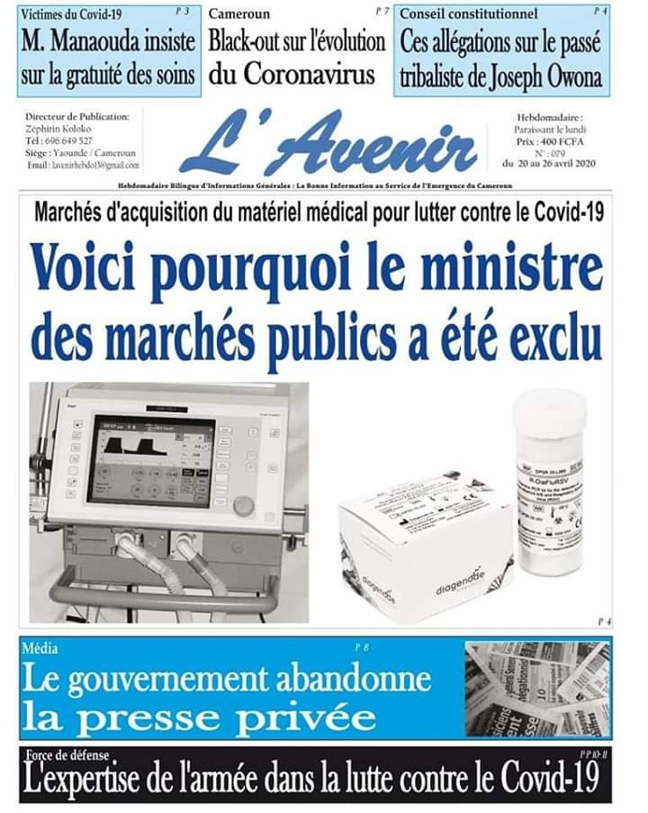
dateE | 23/11/2020
datedecreation | 20/04/2020
tag | covid-19
Categorie | Environnement (impact)
cat_lieu | Cameroun - Cameroon

